  - Мы легко учили русский,
  - А еще литературу.
  - Вы – учитель самый лучший,
  - Прививали нам культуру!
  - Ради вашей искренней улыбки
  - И студент, и каждый ученик
  - Вмиг исправит все свои ошибки
  - И в дальнейшем их не повторит.
  - Вы для всех несете факел знаний,
  - Тот, что не погаснет никогда.
  - Пусть же ваши сбудутся желанья,
  - Пусть ваш дом не навестит беда!

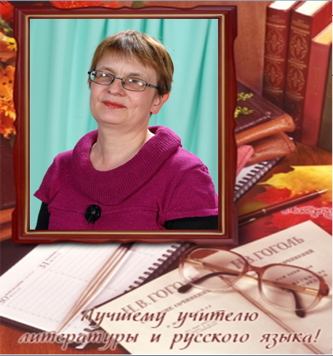

Убдина Даяна, 7-А класс

